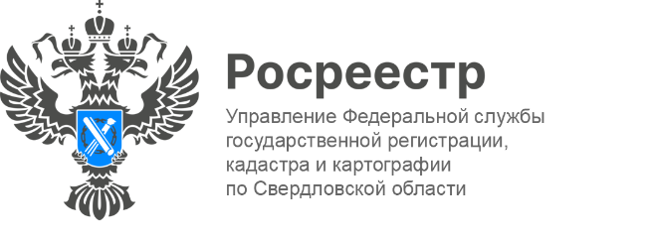

ПРЕСС-РЕЛИЗ

Управление Росреестра по Свердловской области провело лекцию для студентов на Ярмарке вакансий
На минувшей неделе Управление Росреестра по Свердловской области (далее – Управление) приняло участие в Ярмарке вакансий – 2023 для студентов и выпускников Уральского государственного лесотехнического университета (далее - университет). В данном мероприятии приняли участие порядка 60 представителей работодателей.
Ярмарка вакансий – это единая площадка, на которой собираются студенты и выпускники университета, а также представители потенциальных работодателей.
Заместитель начальника отдела государственной службы и кадров Управления Елена Еремеева проконсультировала выпускников и студентов об имеющихся актуальных вакансиях, об условиях трудоустройства, карьерных возможностях, а также о прохождении производственной практики и стажировки в Управлении Росреестра по Свердловской области.
- Принимая приглашение поучаствовать в таком мероприятии, у ведомства есть отличная возможность рассказать молодым специалистам о деятельности Управления, преимуществе государственной гражданской службы, сформировать кадровый резерв из студентов и выпускников университета, - подчеркнула представитель ведомства.
Кроме того, в этом году студенты старших курсов смогли пообщаться с представителями предприятий не только на стендах, но и на профориентационных мероприятиях и мастер-классах.
От Управления Росреестра для них выступил с докладом начальник отдела геодезии и картографии Владимир Долженко. Он рассказал ребятам об основных направлениях деятельности ведомства, включая сферы осуществления государственного земельного надзора и геодезии и картографии, что было особенно актуально для учащихся, а также познакомил их с особенностями работы беспилотного летательного аппарата.
Ярмарка вакансий дает выпускникам возможность получить актуальную информацию с рынка труда, которая может пригодиться в будущем!

Контакты для СМИ: Пресс-служба Управления Росреестра по Свердловской области
+7 343 375 40 81
press66_rosreestr@mail.ru
www.rosreestr.gov.ru
620062, г. Екатеринбург, ул. Генеральская, 6 а.

